План-конспект уроку-гри « Хрестики-нулики» з предмету Я досліджую світ у 3 класі
Тема. Узагальнення і систематизація вивченого матеріалу з теми
« Тваринний світ»
Мета: поглибити, узагальнити й систематизувати знання учнів по темі «Тваринний світ»; вчити визначати в тексті головне, нове, узагальнювати факти, робити висновки, формулювати чіткі повні конкретні відповіді; розвивати увагу, кмітливість, вміння міркувати , порівнювати, робити припущення і доводити свою думку; виховувати дбайливе ставлення до тварин, навколишнього світу; удосконалювати вміння працювати в групі.
Тип уроку: систематизація та узагальнення вивченого матеріалу
Форма проведення: урок-гра « Хрестики-нулики»
Обладнання: табло, картки з нуликом та з хрестиком для оцінювання ( по 9 штук), завдання для команд, 9 аркушів з назвами категорій, емблеми, пісочний годинник.
Хід уроку
І. Організаційний етап
ІІ. Мотивація навчальної діяльності
Ось і закінчили ми вивчати тему « Тварини» Сьогодні на уроці систематизуємо й узагальнимо матеріал у формі гри « Хрестики-нулики» Цю гру ви знаєте, вона зрозуміла і доступна дітям будь-якого віку. Щоб перемогти, треба показати знання з теми, кмітливість, організованість, взаємодопомогу.

Правила гри.
- Ігрове поле складається з 9 клітин, кожна з яких містить назву категорії.
- В одній грі беруть участь 2 команди, що за жеребкуванням визначають свій знак: хрестик(Х) або нулик ( О).
- Кожна команда буде вести боротьбу за ігрове поле, тобто за можливість закреслити клітинку знаком своєї команди.
- Починають « хрестики». Вони обирають категорію, знімають аркуш із назвою категорії та читають запитання на зворотньому боці листа.

( Усі запитання може читати вчитель, тоді в нього на столі має бути 9 конвертів із назвами категорій та завданнями)
- Якщо команда дала правильну відповідь вона ставить у порожню клітину, там де була категорія, свій знак (Х або О). Коли відповідь неправильна, свій знак ставить інша команда.
- Перемагає команда, яка першою заповнила один ряд (або по горизонталі, або по вертикалі, або по діагоналі) трьома своїми знаками.
- Далі можуть грати ще дві команди, а потім переможці першої гри з переможцями другої гри.
(Щоб зіграти 3-4 рази, до кожної категорії добираю декілька питань)
Час виконання завдань-1-3хвилини
ІІІ. Проведення гри
Назви категорій
1 «Прислів’я»
1 | 2 | 3
4 | 5 | 6
7 | 8 | 9
2 «Птахи»
3 «Звірі»
4 «Анаграми»
5 «Ребуси»
6 «Загадки»
7 «Логічні завдання»
8 «Риби»
9 «Комахи»

І .Прислів’я
- Зі слів скласти прислів'я
- сокіл, літаючи, а, ловить, сидячи, ворона;
(Сокіл ловить літаючи, а ворона - сидячи.)
2. Назвати прислів'я по кінцівці: «......... .., вилетить - не впіймаєш.»
(Слово - не горобець, вилетить - не впіймаєш)
3. По початку продовжити прислів'я: «Всяк кулик ......»
(Всяк кулик своє болото хвалить.)
4. Назвати прислів'я по кінцівці : «……., як білка в колесі.»
( Крутиться, як білка в колесі)
5. Вставити пропущене слово: « Одна ……. весни не робить)
(ластівка)
6. Вставити пропущене слово: « На те …… в морі, щоб ……не дрімав»
( На те щука в морі, щоб карась не дрімав.)
IІ Птахи
1. Який птах може ходити по дну водойми? (Оляпка)
2. Перше місце серед птахів за красою займає, звичайно, цей птах. Це слово споріднене слову «павільйон», у французькій мові має значення «намет». Розкрите надхвістя цього птаха нагадує барвистий казковий намет.
(Павич)
3. Цю птицю називають царем птахів. У неї біле оперення. На довгій гнучкій шиї маленька витончена голівка. Рухи птиці плавні і величаві.
(Лебідь)
4. Який птах може плавати зі швидкістю понад 40 км / год?
(Пінгвін)
5. Доведи, що пінгвін - це птах.
(Є крила, дзьоб і тіло вкрите пір'ям)
IIІ Звірі.
1. У нього остроносенькая мордочка з невеликими круглими вухами, короткі ноги, пухнастий, як у кішки, хвіст. За зовнішнім виглядом звір кілька нагадує собаку. Тіло вкрите палевою густою шерстю. На спині уздовж хребта і на передніх лапах темні смуги. Живе в лісі. Полює вночі. (Єнот)
2. Визначте, чим займається лисиця: «Де-небудь в полі можна спостерігати, як лисиця неквапливо ходить по снігу, часто зупиняється і явно прислухається. І раптом звір підстрибує і починае швидко-швидко рити сніг»
(Полює за здобиччю)
3. У якої тварини мозок найбільш схожий на людський?
(Дельфін)
4. Яка тварина бачить вухами?
(Кажан)
IV Анаграми
1. Яке з тварин регоче жахливим чином?
Раканта (тарган); хречаепа (черепаха); ніега (гієна)
2. Яка з цих тварин нащадок динозавра?
Льом (моль); каріщя (ящірка); веніпь (півень)
3. Яка з цих тварин отруйна?
Кагла (галка); безра (зебра); дюкага (гадюка); рохвах (ховрах)
4. Яка з цих тварин світиться в темряві?
Гіросон (носоріг); тлявікс (світляк); Арбан (баран); Мокар (комар)
V. Ребуси
1.

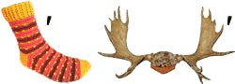 ВІДПОВІДЬ

НОСОРІГ

2.

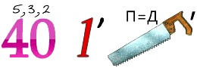 ВІДПОВІДЬ

КРОКОДИЛ
3.

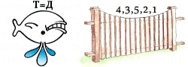ВІДПОВІДЬ

ДИКОБРАЗ
4.
\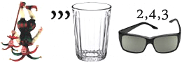ВІДПОВІДЬ

ТУШКАНЧИК

5

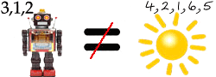
ВІДПОВІДЬ

БРОНЕНОСЕЦЬ

VІ. Загадки
1. Ніг немає, а ходить,
Крила є, а літати не може.
(Риба)
2. Не людина, а говорить.
(Папуга)
3. Коли я чорний ,то кусучий і завзятий,
А лише почервонію, то стаю я смирним і смачним.
(Рак)
4. В болоті плаче, а з болота не йде.,
(Кулик)
VIІ. Логічні завдання
1.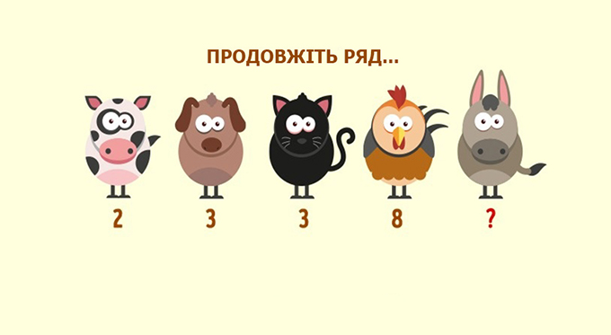Пропонуємо розв’язати цікаву задачу про домашніх тварин. Отже, подивіться уважно на картинку і продовжіть ряд чисел…
Правильна відповідь: 2 (іа)
(Цифри, пов’язані з кількістю букв у звуках тварин. Отже, корова – му (2), собака – гав (3), кішка – няв (3), півень – кука-ріку (8).)
2. Чому ластівки перед дощем низько літають?
3. Чому кури, індички і інші зерноядние птиці ковтають дрібні камінці?
(Камінці допомагають краще перетравлювати зерна. У птахів є особливий орган - м'язовий шлунок з товстими стінками і потужними мускулами. При скороченні шлунка зерна труться об каміння і подрібнюються. Шлунок з камінчиками замінює птиці зуби.)
4. Чому не можна чіпати руками яйця в гніздах птахів?
5. Навіщо кури перед дощем перебирають пір'я?
(Передчуваючи дощ, кури змащують свої крила жиром з кобчикової залози)
6. Чи в'ють гнізда перелітні птахи , коли відлітають у вирій? Чому?
(Ні)
VIIІ. Риби
1. Орган дихання у риб? (Зябра)
2. Колюча річкова риба? (Йорж)
3. Багато риб отримали назву за форму тіла. Назвіть рибу, у якої довгий, обсаджений гострими зубцями кістяний ніс. Якщо близько небезпека, ніс стає грізною зброєю і тхне ворогів направо і наліво. (Риба-пила)
4. Плоска риба, як млинець; завжди лежить на дні. Відшукати її дуже важко: вона постійно змінює колір: на жовтому піску стає жовтою, на строкатих каменях буде строката. (Камбала)
5. Цю рибу рибалки називають річковим вовком. Нападає вона на маленьких рибок і на великих, якщо голодна - потягне на дно каченя або гусеня. Ще її називають річковим санітаром, вона поїдає хворих риб, очищає водойми від хвороб. (Щука)

ІX. Комахи
1. Павук - це комаха чи ні? Доведіть.
2. Чому яскраву комаху «сонечко» птахи не клюють?
(Вона виділяє їдку рідину. Раз спробувавши, птах запам'ятовує яскравого жучка)
3. Назвіть ненажерливу комаху планети. (Бабка)
4. Чим чують комарі, мухи, бджоли?
(У них вуса влаштовані так, що можуть відчувати звуки)
5. Яка комаха чує ногами? (Коник. Органи слуху розташовані у нього на гомілках передніх ніг. Коли коник прислухається, він не голову до звуку повертає, а ноги.)
ІV Підведення підсумків гри і нагородження переможців.
V. Підсумок уроку
Що нового дізнались про тварин ?
Ваші враження від уроку?

